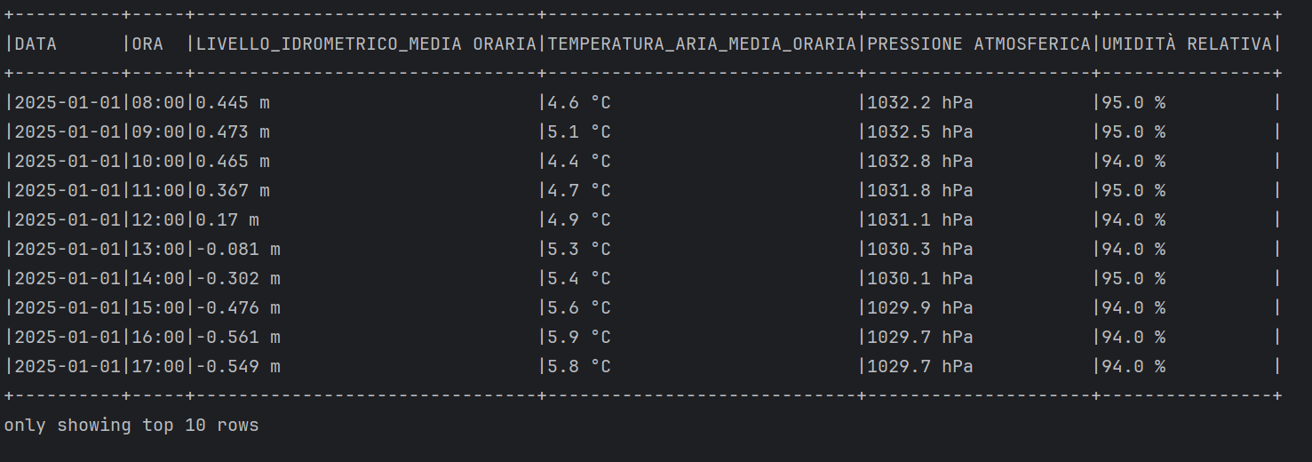

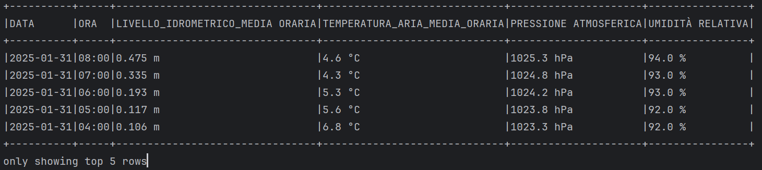

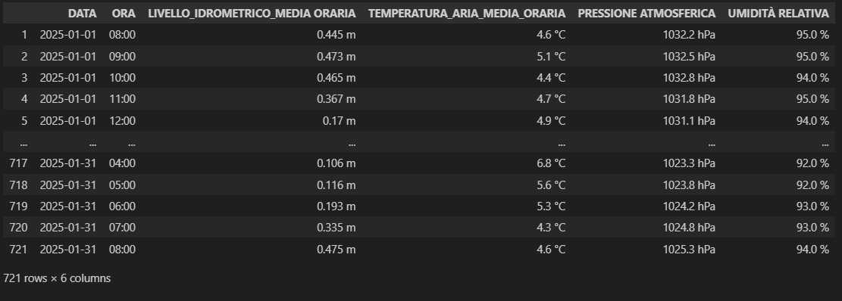

La scelta tra Python e Scala dipende dalle dimensioni dei dati, dalle esigenze di prestazione e dal contesto dell'applicazione. Python è eccellente per analisi dei dati rapide e di piccola scala, mentre Scala (con Apache Spark) è ideale per elaborazioni di Big Data su larga scala.

